INTEGRACIÓN SOCIAL
En resumen, la multiculturalidad se refiere a la coexistencia de diferentes culturas en un mismo espacio, mientras que la interculturalidad implica la interacción activa y el diálogo entre esas culturas. La transculturalidad, por su parte, va más allá, buscando la creación de nuevas expresiones culturales híbridas que trascienden las fronteras culturales originales.
Multiculturalidad:
- Describe la existencia de múltiples culturas en un mismo contexto.
- No necesariamente implica interacción o intercambio entre ellas.
- Puede referirse a la simple coexistencia de diferentes grupos culturales, con o sin contacto.
- Un ejemplo sería un barrio con diferentes comunidades étnicas que viven lado a lado, pero sin interacción significativa.
Interculturalidad:
- Se centra en el diálogo, la interacción y el enriquecimiento mutuo entre culturas.
- Implica un intercambio activo, donde las culturas se influyen y transforman.
- Busca construir relaciones equitativas y promover el respeto mutuo.
- Un ejemplo sería un programa educativo que fomenta el aprendizaje de diferentes idiomas y costumbres entre estudiantes de diversas culturas.
Transculturalidad:
- Representa un nivel más profundo de interacción, donde las culturas se mezclan y se integran.
- Busca crear nuevas expresiones culturales que trascienden los límites de las culturas originales.
- Implica un proceso de síntesis y creación cultural, donde se forman nuevas identidades híbridas.
- Un ejemplo sería la fusión de elementos de diferentes músicas en una nueva forma de expresión artística.
En resumen, la clave para entender la diferencia radica en el nivel de interacción y relación entre las culturas: la multiculturalidad es la coexistencia, la interculturalidad es la interacción, y la transculturalidad es la fusión y creación de nuevas expresiones culturales.

ETNICIDAD EN COLOMBIA
Colombia es un país multiétnico y pluricultural debido a la diversidad de grupos étnicos y culturas que coexisten en su territorio. La Constitución de 1991 reconoce esta realidad, promoviendo la igualdad y la lucha contra la discriminación. Esta diversidad se manifiesta en la variedad de lenguas, costumbres, tradiciones y expresiones artísticas presentes en las diferentes regiones del país.
El concepto de multiétnico y pluricultural:
- Multiétnico:
Se refiere a la presencia de diversos grupos étnicos con sus propias características culturales, lingüísticas y ancestrales.
- Pluricultural:
Hace referencia a la coexistencia de diferentes culturas en un mismo territorio, donde cada una aporta sus particularidades y se relacionan entre sí.
Manifestaciones de la diversidad en Colombia:
- Pueblos indígenas:
Colombia alberga más de 100 pueblos indígenas con diversas lenguas y costumbres ancestrales.
- Comunidades afrodescendientes:
Los afrocolombianos, incluyendo raizales y palenqueros, aportan su riqueza cultural y lingüística, como las lenguas criollas.
- Comunidades Rom (gitanos):
El pueblo Rom, o gitano, también tiene presencia en Colombia, con sus propias tradiciones y organización social.
- Mestizaje:
La mezcla entre indígenas, europeos y africanos a lo largo de la historia ha generado una rica diversidad cultural.
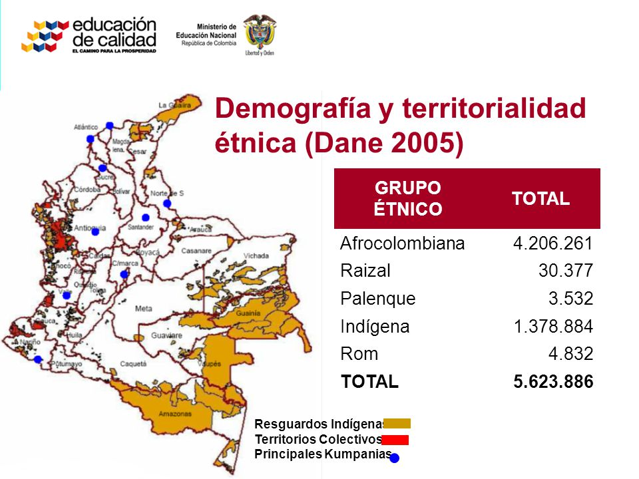
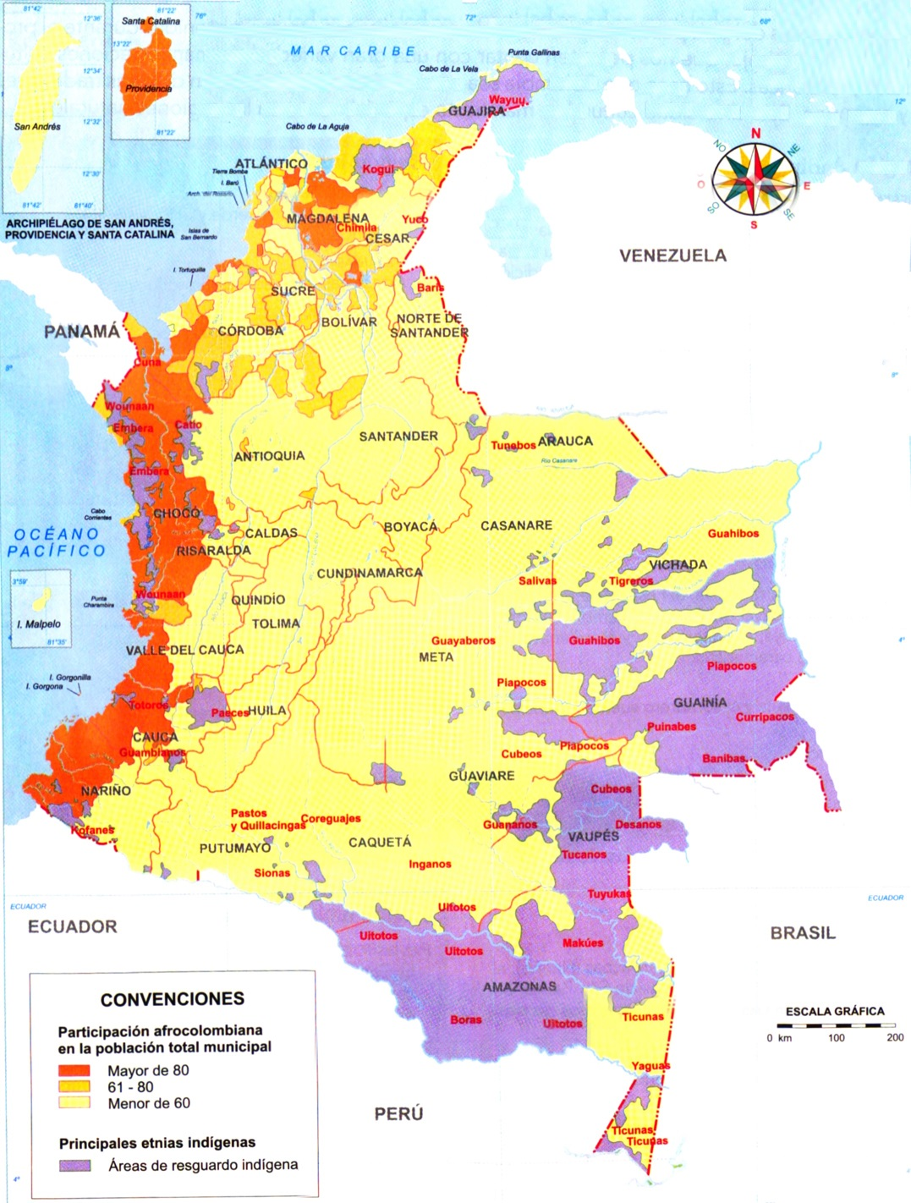
- Diversidad lingüística:
Además del español, se hablan diversas lenguas indígenas y criollas en el país.
- Festivales y expresiones culturales:
Colombia celebra numerosos festivales y expresiones culturales que reflejan su diversidad, como el Carnaval de Negros y Blancos y el Carnaval de Barranquilla.
La importancia de la pluriculturalidad:
- Enriquecimiento cultural:
La diversidad cultural es un valor que enriquece la sociedad colombiana y permite el intercambio de conocimientos y experiencias.
- Reconocimiento de derechos:
La Constitución de 1991 reconoce los derechos de los pueblos indígenas y afrodescendientes, promoviendo la inclusión y la igualdad.
- Construcción de identidad:
La diversidad cultural contribuye a la construcción de una identidad nacional más amplia y representativa de la realidad colombiana.
- Desarrollo social:
La valoración de la diversidad cultural puede generar un mayor sentido de pertenencia, cohesión social y oportunidades de desarrollo para todos los colombianos.
En resumen, Colombia es un país que celebra su diversidad étnica y cultural, reconociendo la importancia de la pluriculturalidad como un factor de riqueza y desarrollo social.

ETNOEDUCACIÓN EN COLOMBIA
La etnoeducación en Colombia es un enfoque educativo que reconoce y valora la diversidad cultural y étnica del país, buscando integrar los conocimientos y tradiciones de los grupos étnicos en el proceso educativo. Este enfoque se aplica a comunidades indígenas, afrocolombianas, raizales, palenqueras y Rrom, entre otras.
En resumen, la etnoeducación busca:
- Reconocer la diversidad cultural:
Respetar y valorar las identidades, conocimientos, y tradiciones de los grupos étnicos.
- Promover la interculturalidad:
Fomentar el diálogo y la interacción entre diferentes culturas, enriqueciendo el proceso educativo.
- Adaptar la educación a los contextos:
Incorporar los conocimientos y prácticas ancestrales en el currículo escolar.
- Fortalecer la identidad cultural:
Ayudar a los estudiantes a sentirse orgullosos de su origen y a preservar su patrimonio cultural.
- Superar estereotipos y prejuicios:
Combatir la discriminación y promover la inclusión.
Marco legal y desarrollo:
La etnoeducación en Colombia se encuentra respaldada por leyes y políticas que promueven la educación para grupos étnicos, reconociendo su derecho a una educación propia y pertinente. El Ministerio de Educación Nacional ha impulsado programas y estrategias para desarrollar la etnoeducación en diferentes regiones del país.
Desafíos y perspectivas:
A pesar de los avances, la implementación de la etnoeducación enfrenta desafíos como la falta de recursos, la necesidad de fortalecer la formación de docentes etnoeducadores y la garantía de una oferta educativa pertinente en todas las sedes educativas. Sin embargo, la etnoeducación ofrece una valiosa oportunidad para construir un sistema educativo más inclusivo, equitativo y respetuoso de la diversidad cultural de Colombia

